Pracovný list

**OBYVATEĽSTVO**

Na zopakovanie:

Typy vekových pyramíd:

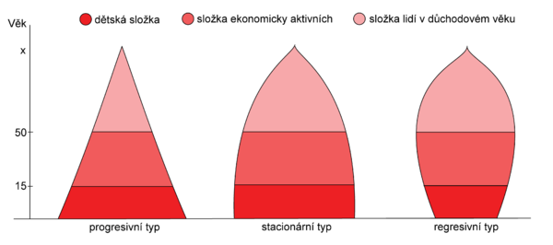

***1.Otvor si stránku populationpyramid.net***

***2.Vyhľadaj krajinu sveta, ktorá má***

a.)progresívny typ vekovej pyramídy (napíš o akú krajinu ide + podľa grafu vývoja analyzuj samotný

vývoj populácie do budúcna)

b.) stacionárny typ vekovej pyramídy (napíš o akú krajinu ide + podľa grafu vývoja analyzuj

samotný vývoj populácie do budúcna)

c.)podobný tvar vekovej pyramídy ako SR dnes

***3.Vyhľadaj krajinu sveta,*** v ktorej vekovej pyramíde vidieť dopad historických udalostí (napr. výrazne

menej mužov v určitom veku a pod.) – vysvetli (+podľa grafu vývoja analyzuj samotný

vývoj populácie do budúcna)